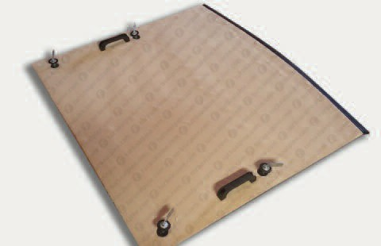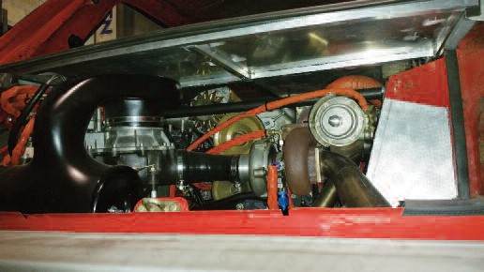
FT-HA1

Cache moteur en aluminium + TDC
Cubierta del motor de aluminio + TDC
Cache moteur R5 Turbo TDC
Cubierta del motor R5 Turbo TDC

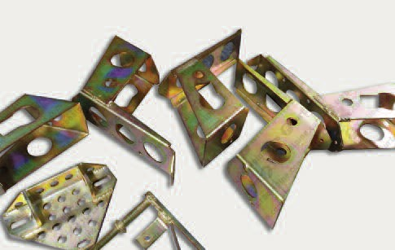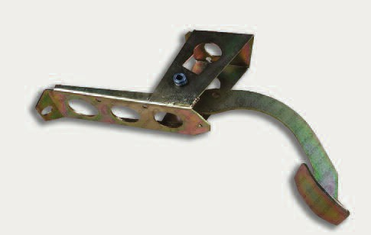
FT-HA2
FT-HA3

Cage de pédale d'embrayage
Jaula pedal embrague
Pedal embrayage complet
Pedal embrague completo

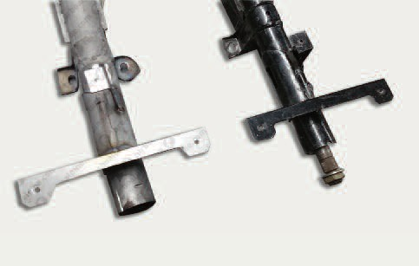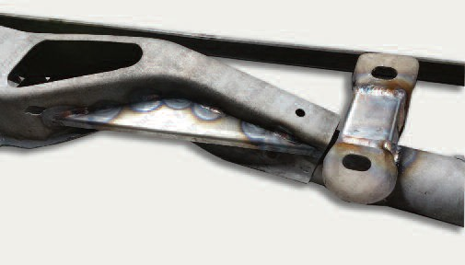
FT-HA4

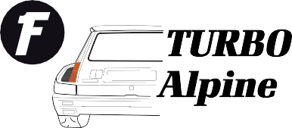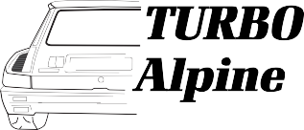Colonne direction T1
12
Columna dirección T1
Modification colonne direction T1
Modificación de la columna de dirección T1

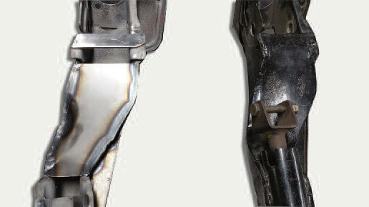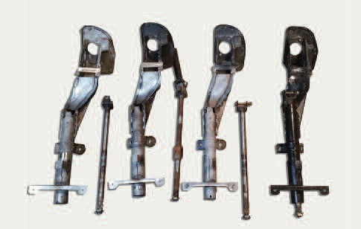

Modification colonne direction a T1
Modificación de la columna de dirección a T1
Modification colonne direction de T2 a T1
Modificación de la columna de dirección de T2 a T1

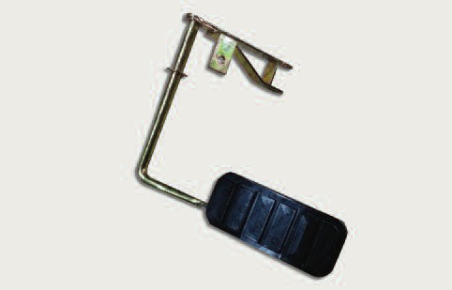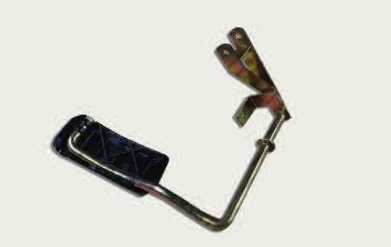
FT-HA5

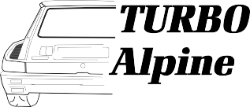Pedal accelerateur TDC double cablePedal acce- lerador TDC doble cable
13
Pedal accelerateur TDC
Pedal accelerador TDC

